屏榮高級中學105學年度均質化-製作報告表餐三3
日期： 月 日 授課老師： 老師 菜名：香料烤時蔬
材料 | 數量 | 材料 | 數量 | 材料 | 數量
節瓜 | 200g
杏鮑菇 | 200g
紅甜椒 | 200g
黃甜椒 | 200g
小番茄 | 200g
茄子 | 100g
韭菜 | 50g
調味料 | 數量 | 調味料 | 數量 | 調味料 | 數量
鹽 | 適量
黑胡椒 | 適量
義式香料 | 適量
製作流程
1.將所有材料洗淨切好擦乾,加以調味。
2.蒸烤箱溫度設定260~270度 水分20％,待溫度到達時放入調味的蔬菜。
3.紅黃甜椒小番茄2分鐘。
4.綠節瓜8分鐘。
5.杏鮑菇6分鐘。
6.茄子5分鐘。
7.韭菜川燙鋪底。
8.取出即可作為配菜。
成品照片
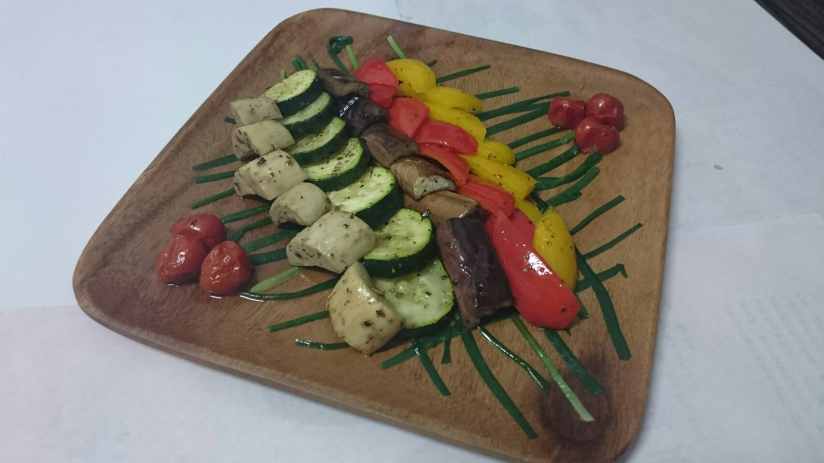
注意事項
注意溫度水分的控制,烤的時間的掌握。

屏榮高級中學105學年度均質化-製作流程表
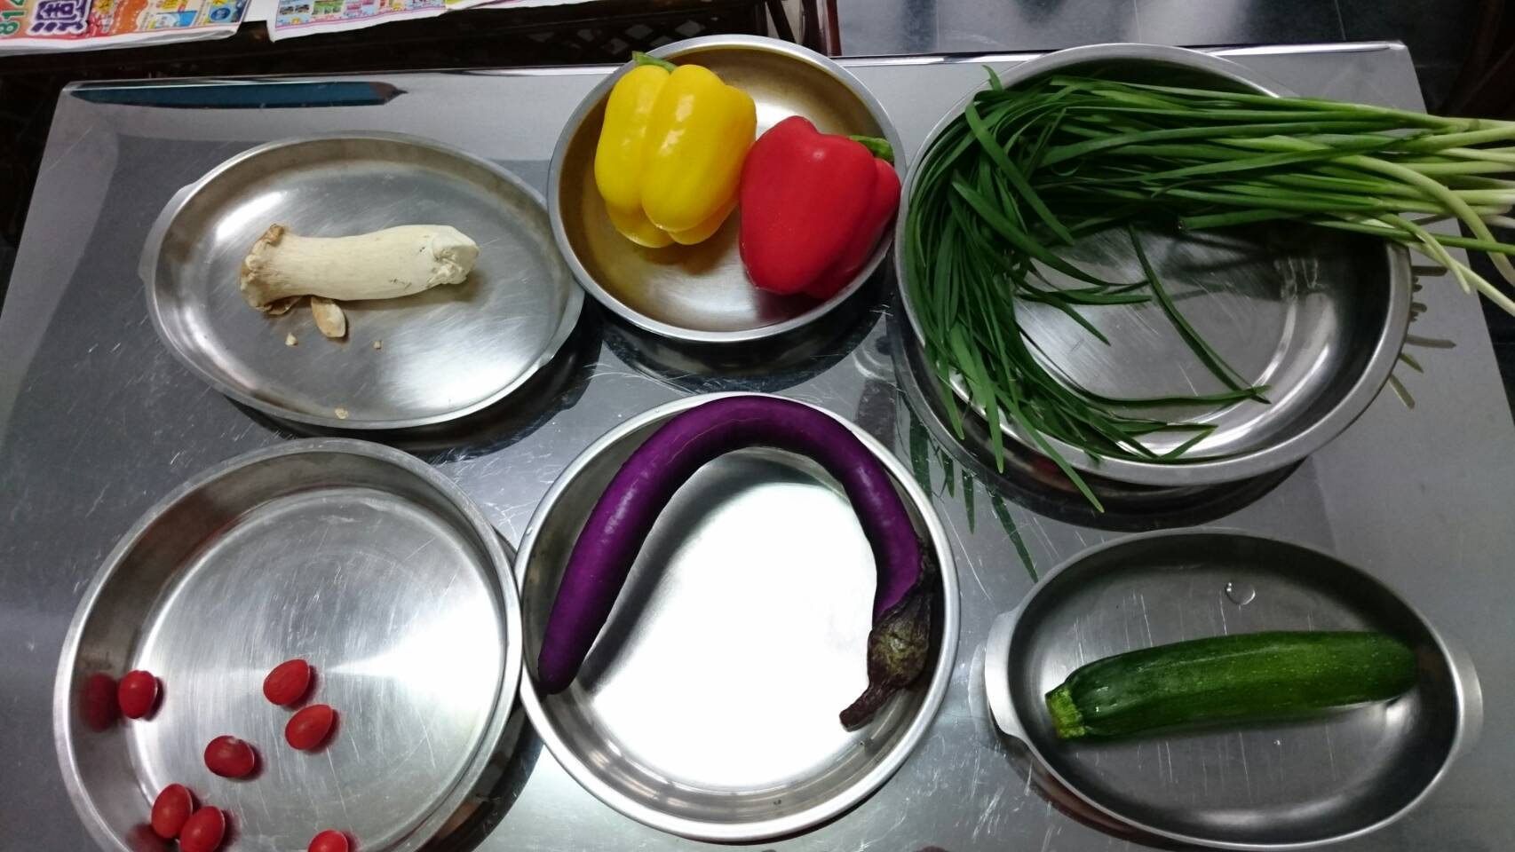 | 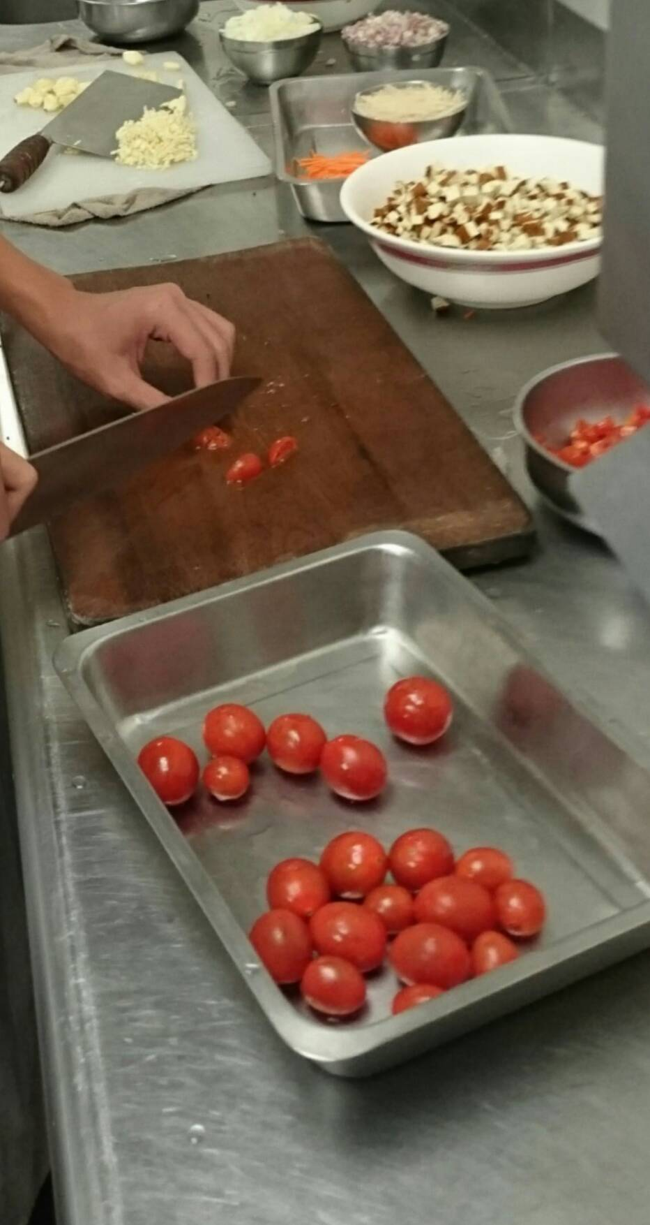
1.準備食材 | 2.切割
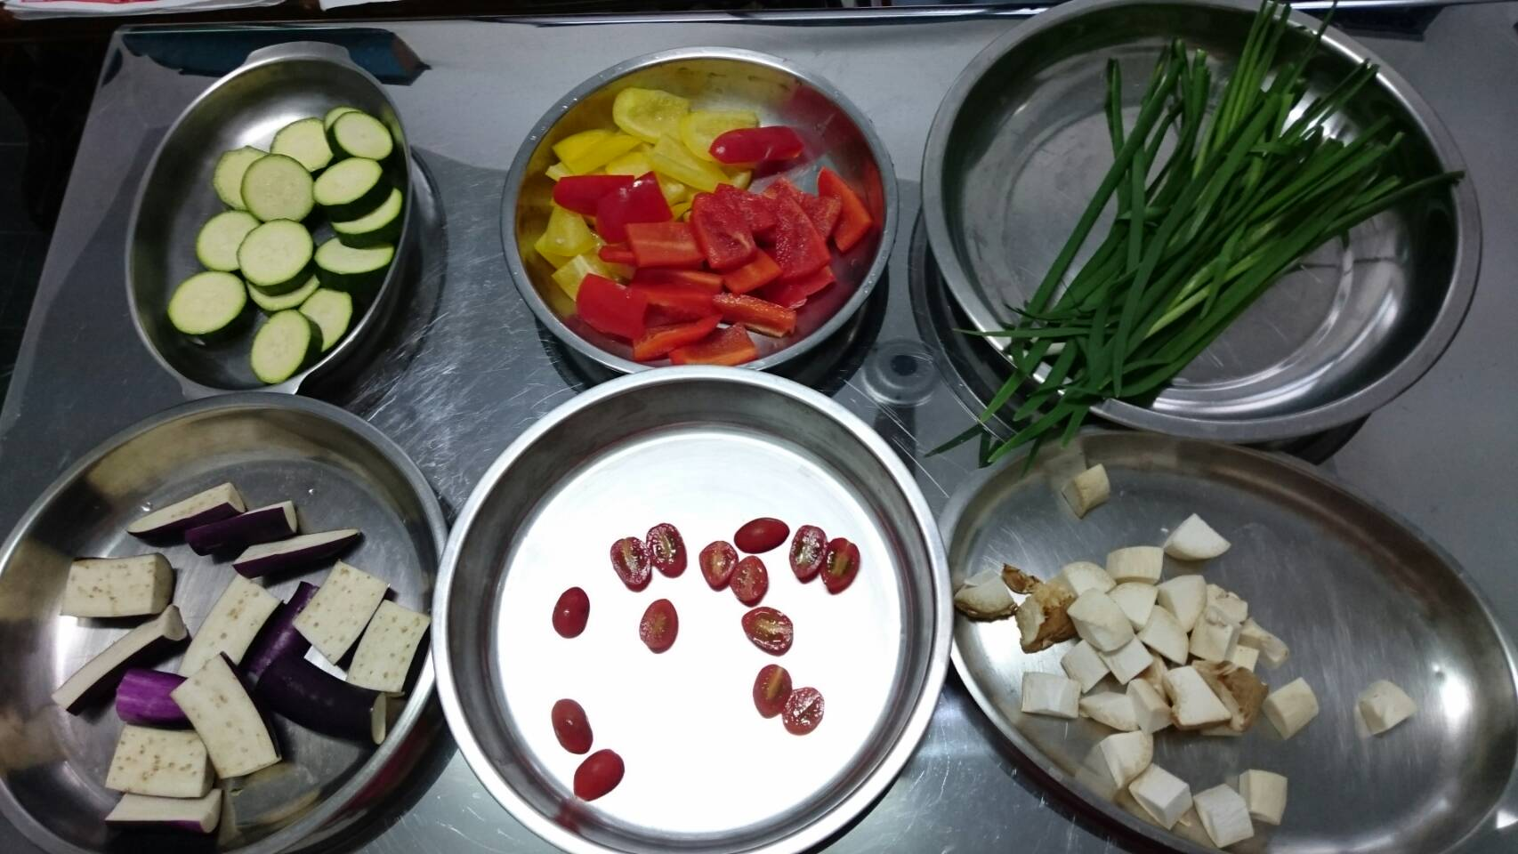 | 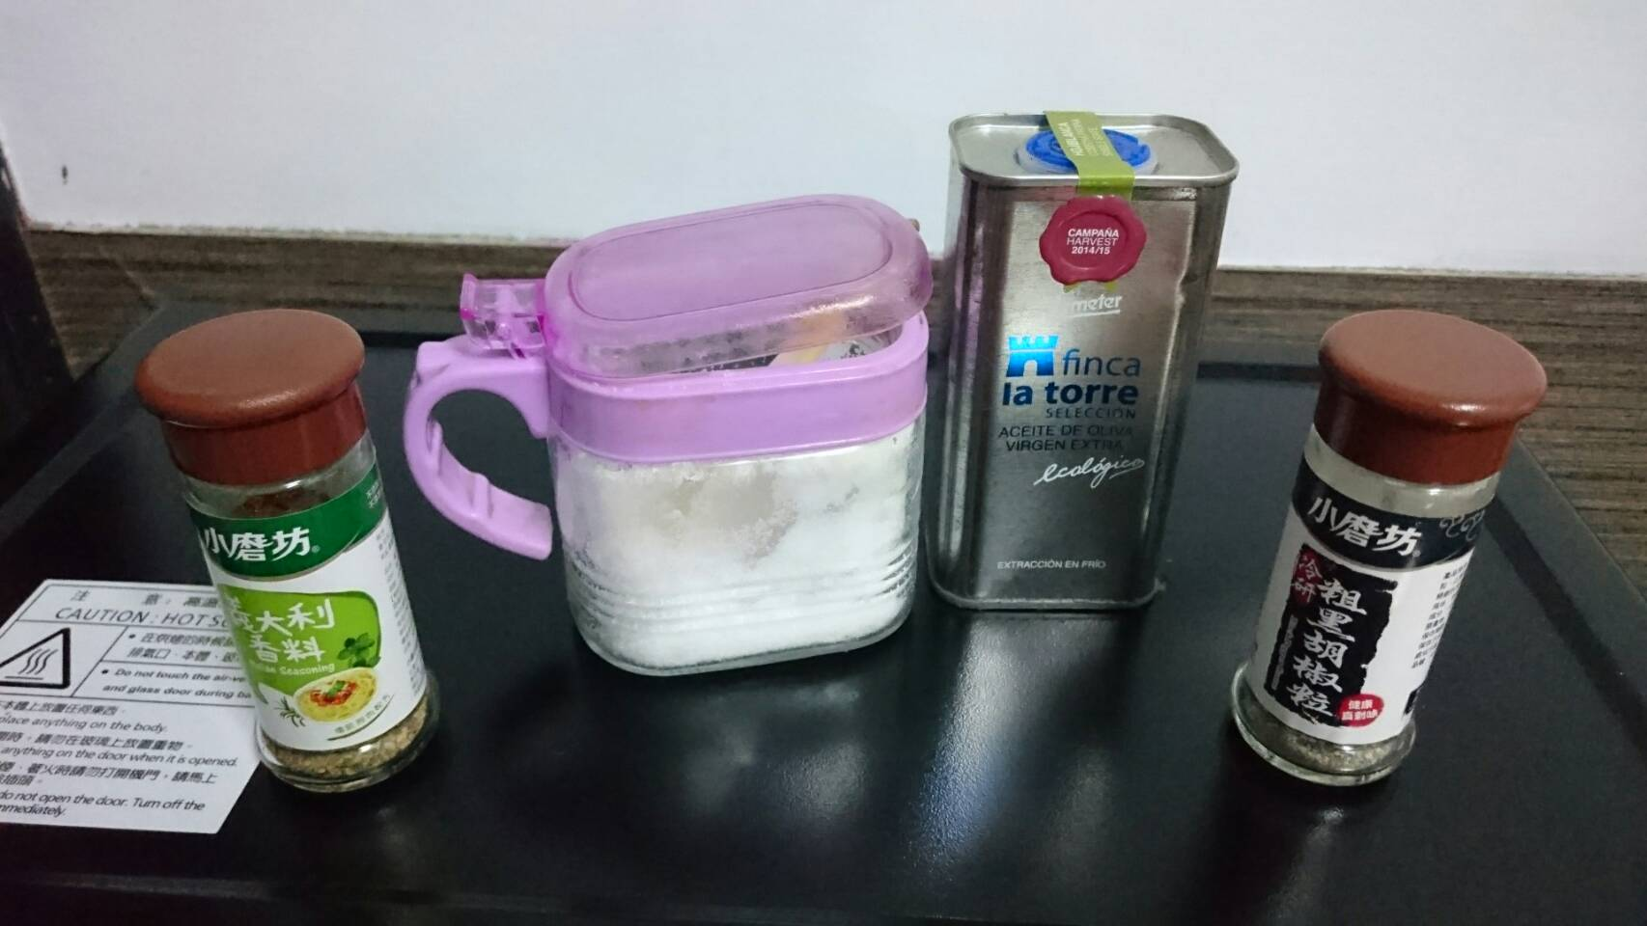
3.全部食材切割好 | 4.調味料
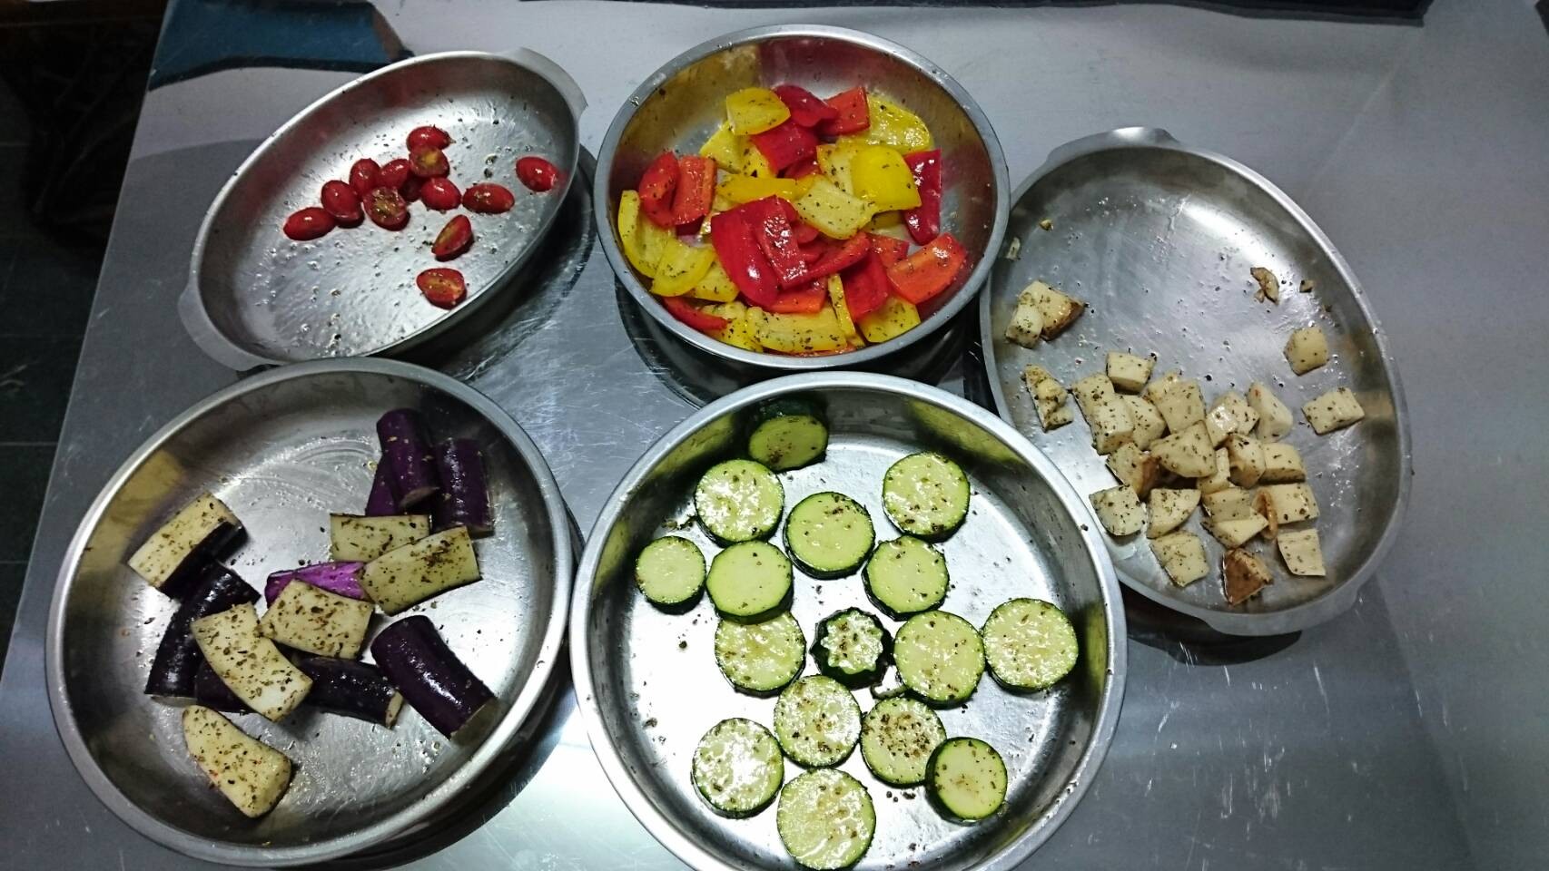 | 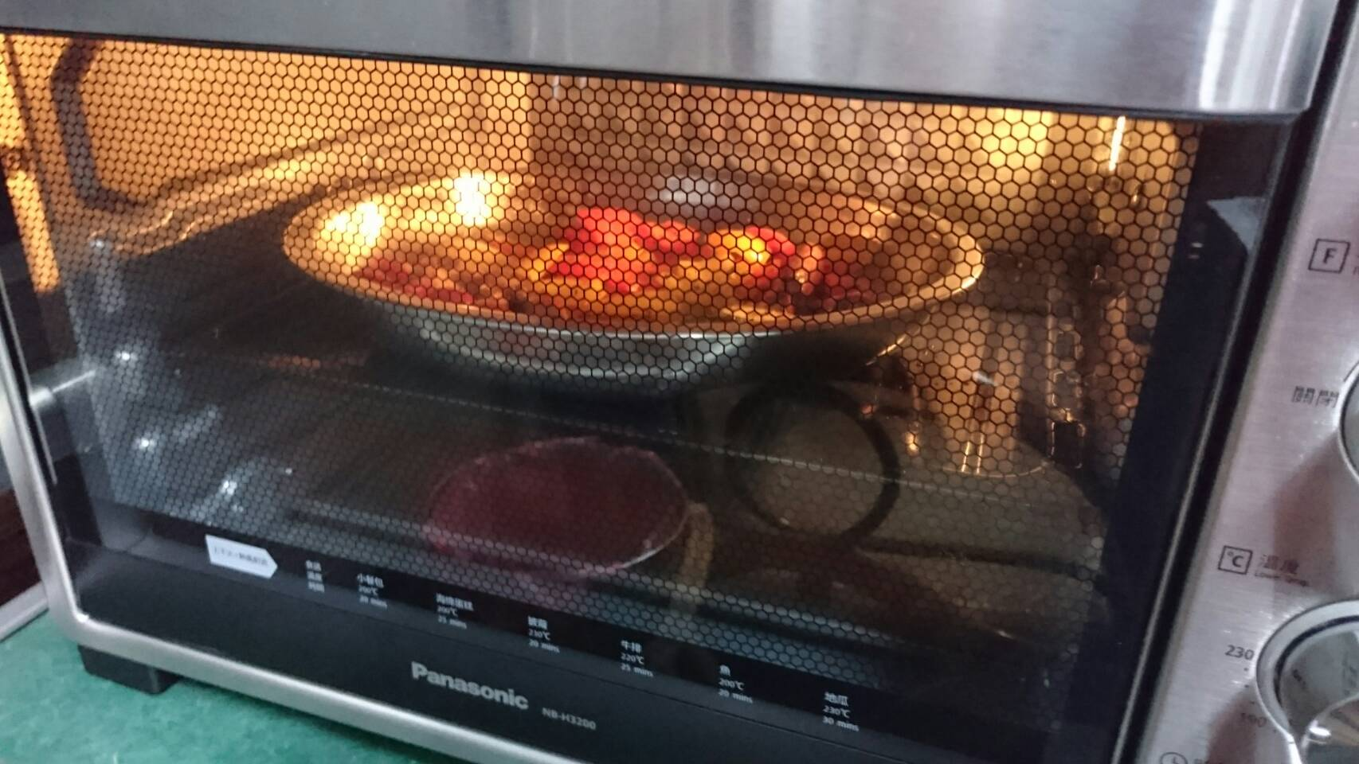
5.醃好的食材 | 6.食材入烤
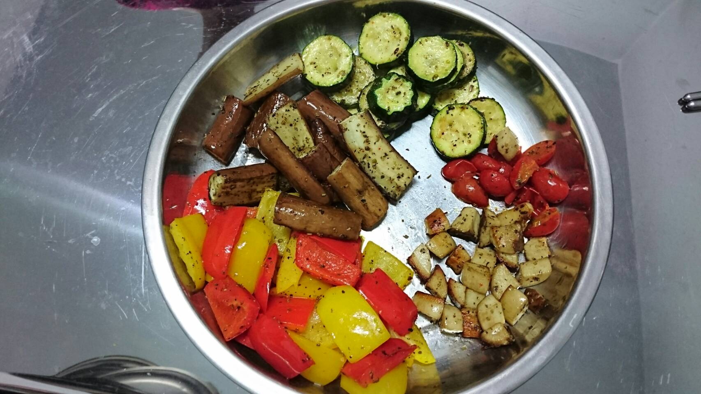
7.烤好的食材 | 8.擺盤成品

屏榮高級中學105學年度均質化-心得
心得1：看似很簡單的一道菜，做起來不簡單，要怎麼擺盤，食材的新鮮度，大小形狀要怎麼切，盤子該用甚麼形狀甚麼顏色都要考慮到。
上了這堂課才知道蒸氣烤箱那麼的好用那麼的方便，案個按鈕就會幫你煮好菜，一次可以出好幾人份的菜，原本我不知道節瓜要怎煮，來上這堂課終於知道節瓜怎麼煮，橄欖油、黑胡椒、鹽、義式香料、烤過就這麼的好吃；其他食材例如:杏鮑菇、小番茄、紅甜椒、黃甜椒、茄子烤過都很好吃，讓我大開眼界，讓我學習到新的一種西式煮法；謝謝那天老師的教導 ,讓我學到很多。

